Установка валковая УБВ-1 для изготовления капсул почвообразователя и топливных брикетов
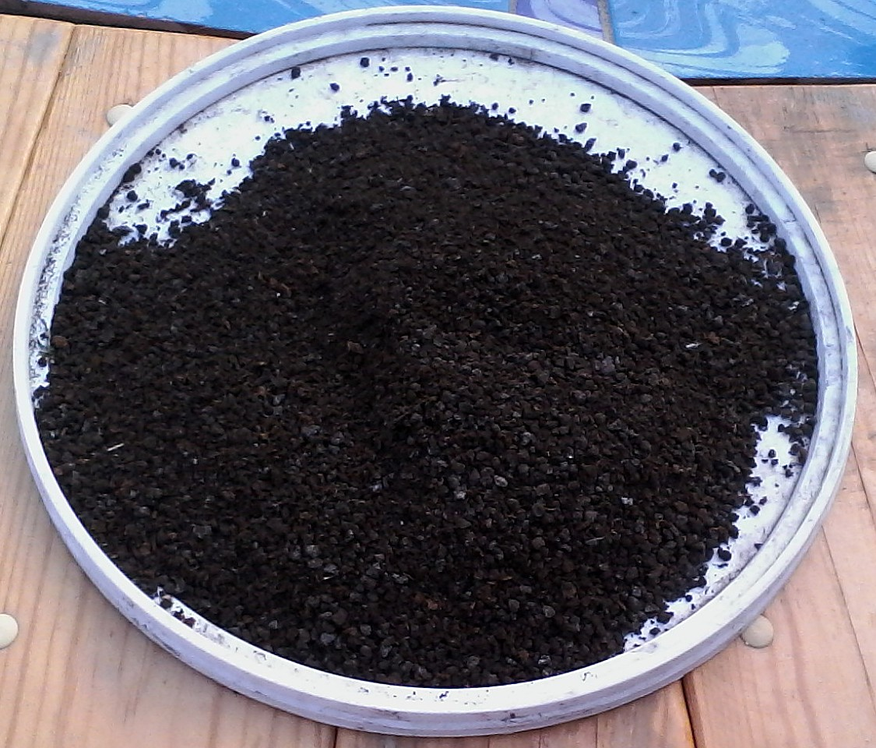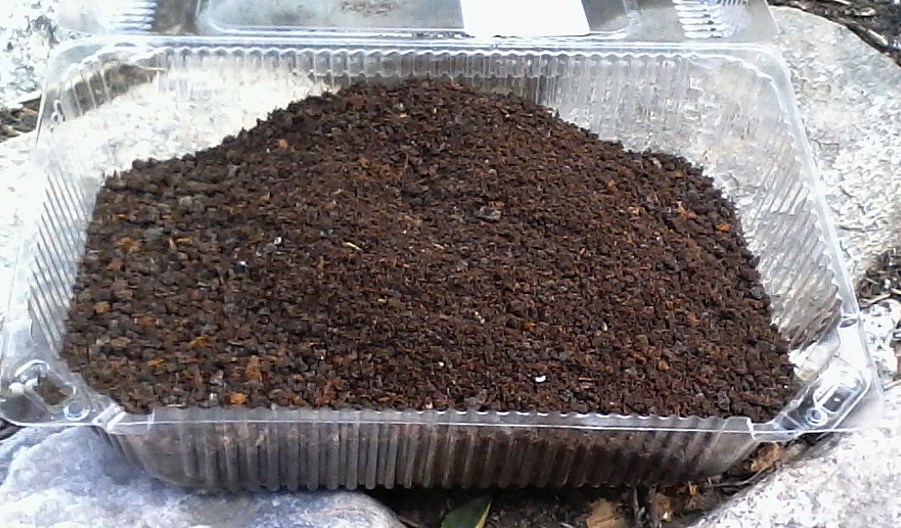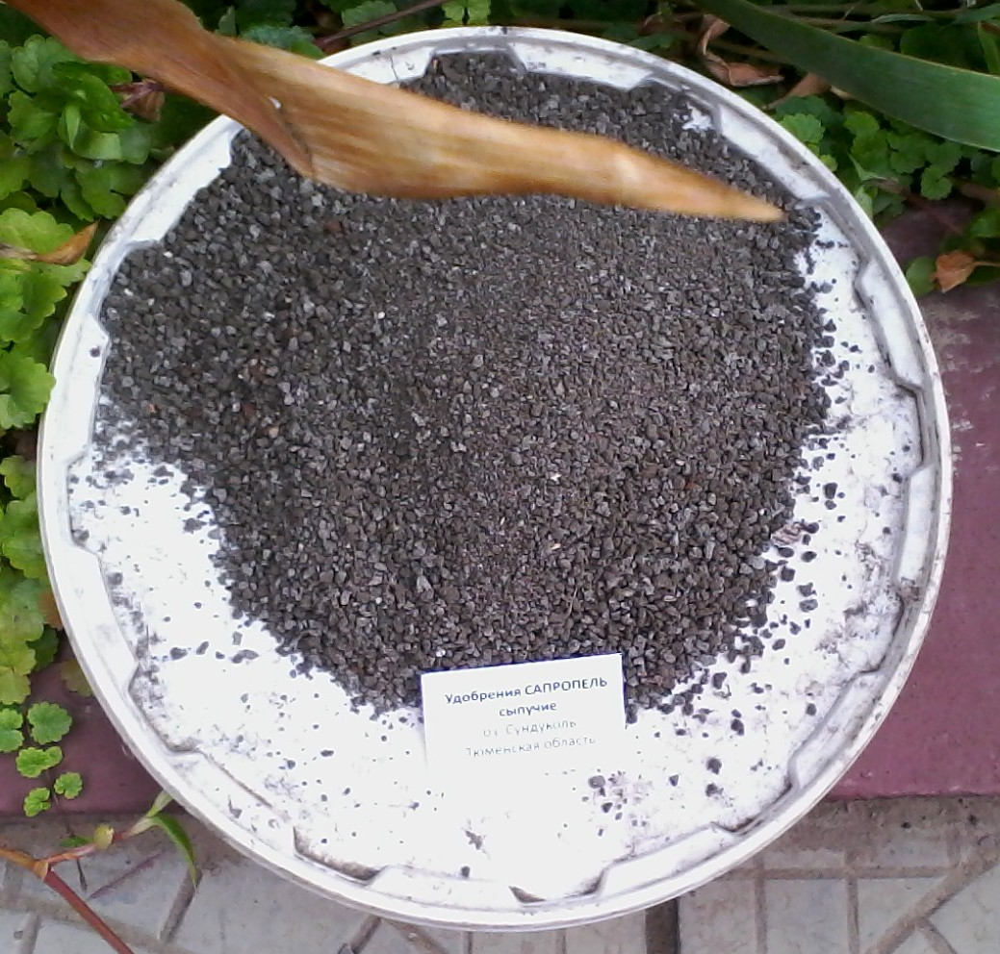
Предназначена для изготовления капсул почвообразователя и топливных брикетов из отсева и мелкоизмельченной подсушенной торфо-сапропелевой смеси, каменного, бурого и древесного угля и иных мелких фракций с применением связующих веществ. Рекомендуемая фракция сырья - от пыли до 6 мм.
Оборудование работает по принципу - исходный продукт засыпается в приёмный бункер. При вращении валков навстречу друг другу смесь сжимается и принимает форму брикета (типа «подушечка») и падает вниз на транспортёр или подготовленную тару.
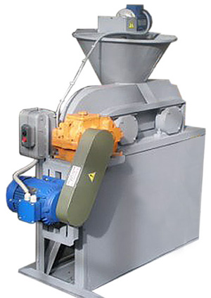
Производительность, т/ч | 2
Размер брикетов, мм | 45х45х18
Установленная мощность, кВт | 6,2
Габаритные размеры, мм | 1450х900х1250
Масса, кг | 400

